Gestión de errores
y
Control de accesos

29/09/2011

Contenido

1. Introducción 2
2. Intercepción 4
2.1. Gestión de errores 4
2.2. Control de Acceso 6
3. Gestión 8
3.1. Gestor de errores 8
3.2. Gestor de Accesos 8
4. Persistencia 9
4.1. TIPOS DE ERROR (SARW50T00) 9
4.2. TIPOS DE traza (SARW51T00) 10
4.3. ACCESOS (SARW52T00) 10
4.4. TRADUCCIóN (SARW53T00) 12
5. Explotación 13

Introducción
Los sistemas tanto de control de acceso como de gestión de errores, son una parte cada vez más común en las aplicaciones Web de hoy en día. Mientras que el control de acceso, esta mas relacionado con aquellas Web en las que el acceso a las mismas este restringido o controlado para ciertos perfiles, la gestión de errores puede enfocarse para cualquier Web con ínteractuación por parte del usuario, y mas aun cuando en esta ínteractuación existe una base de datos de por medio. Para el entorno de canal Web de Eustat, estos dos temas son de vital importancia, ya que se trata de una Web en la que se gestionan los accesos y las cumplimentaciones de diferentes encuestas para diferentes usuarios en las que se manejan una cantidad importante de datos, bien por su cantidad o confidencialidad.

Con este tipo de sistema, a parte de poder identificar el contexto (tanto las acciones que han llevado ha producir el error, como el sistema operativo, navegador, usuario, encuesta,… para las que se ha producido) en el que se producen las diferentes incidencias acontecidas en la Web, se podrán obtener datos estadísticos como controlar los accesos más comunes de cada cuestionario, el volumen de tráfico que soportan, el navegador más prioritario utilizado por los usuarios así como el sistema operativo,…

El sistema se diseñara siguiendo una arquitectura de capas
- Intercepción: mecanismos de intercepción tanto para los errores como para los accesos.
- Gestión: capa en la que se gestionarán tanto los errores como los accesos, y que se encargara principalmente de su almacenamiento tanto en base de datos como en fichero.
- Persistencia: almacenamiento de los accesos y errores interceptados y que constara de una base de datos y un sistema de ficheros.

- En el siguiente esquema se puede apreciar un grafico del diseño del esquema para
- la gestión de errores y control de accesos:

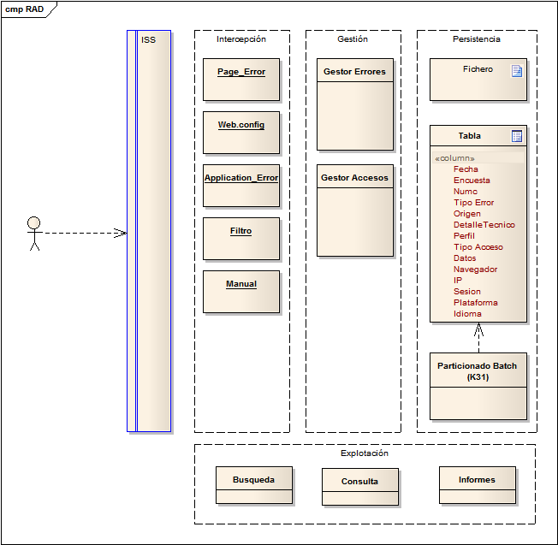

Intercepción
Para la gestión errores y control de accesos, existen varios mecanismos de control dentro del Framework de .NET bien diferenciados entre si.

Gestión de errores
En el ámbito de la gestión de errores, el Framework de ASP.NET proporciona cuatro conceptos, a modo de niveles, mediante los cuales se controlan y gestionan los diferentes errores acontecidos en una aplicación Web. Estos conceptos son los bloques “Try-Catch”, los métodos “Page_Error” y “Application_Error” junto con el archivo de configuración de la Web “web.config” (http://support.microsoft.com/kb/306355).

- Try-Catch
Se utilizara este sistema para controlar los bloques de codigo en los que se quiera dar una respuesta personalizada. Por ejemplo, al ocurrir un error en el control de usuario MenuInfo.ascx, no es necesario parar la ejecucion de la pagina, si no que con mostrar un mensaje de error adviertiendo del problema en la ubicacion del mismo seria suficiente.
- Page_Error
Este evento, proporciona un medio de capturar los errores que se producen en las masterpages (.master), paginas Web (.aspx) o controles de usuario (.ascx), mediante el uso del mismo. Dentro de este evento se podrán realizar diferentes acciones, teniendo en cuenta esos si, que la ejecucion de la pagina se dentendra. Actualmente no se encuentra implementado este tipo de control.
- Application_Error
Al igual que “Page_Error” se trata de otro evento para capturar los errores de la Web solo que se encuentra un nivel mas arriba, mas concretamente en el archivo “global.asax” de la Web. De este modo, todos los errores que no se hallan controlado bien utilizando los bloques "Try-Catch" o mediante “Page_Error” en las masterpages, páginas Web y controles de Usuario que conforman la Web, podrán ser tratados de forma generalizada mediante este evento. Se trataría por lo tanto como la última línea en cuanto a eventos se refiere para gestionar los errores no controlados.
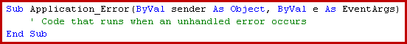
Para encapsular la gestión de errores con la gestión de accesos, se utilizará una nueva clase definida en la carpeta “App_Code” de la aplicación Web. Para este propósito, se definirá una clase que implemente la interfaz "IHTTPModule" y en su evento “Init”, los eventos que se quieran controlar. Esta clase deberá ser referenciada desde el fichero “web.config” de la aplicación Web.

- Web.config
Dentro del fichero se encuentra una sección en la se podrá configurar el modo de tratar los diferentes errores no controlados acontecidos en la Web. Dentro de la directiva “system.web” perteneciente a “configuration”, existe una sección denominada “customErrors” en la que se proporcionan diferentes mecanismos para gestionar los errores no controlados de la Web. Cabe destacar el sistema que relaciona códigos de error http con paginas especificas en las que mostrar o tratar el error utilizando el atributo “defaultRedirect” (Por ejemplo, el código 404 que hace alusión a archivo no encontrado puede redireccionarse a una pagina en la que se informe de una manera mas amigable del error). Actualmente no se encuentra implementado este tipo de control.

Junto con los niveles mencionados, se ha diseñado una catalogo de errores personalizado para todos los errores acontecidos en la Web así como en las librerías desarrolladas. En este último caso, se ha desarrollado una estructura de excepciones personalizada para cada librería, para que su gestión resulte de lo más sencilla y práctica posible.
Es sistema de gestión de errores, consta de tres partes:
- Por un lado, se utilizan páginas de error personalizadas en las que de una forma más amigable y utilizando los estilos empleados en canal Web, se muestra al usuario un mensaje personalizado con la descripción del error acontecido y a continuación, un enlace con la procedencia del error que se podrá desplegar para obtener el mensaje técnico de error junto con la traza del mismo.
- Utilizando la estructura de base de datos que se describirá mas adelante, se almacena la información más relevante del error. Con este sistema, se consigue tener la información más ordenada y accesible.
Se define un catalogo de errores en base de datos para relacionar cada error con unos tipos mas específicos, con el fin de crear grupos de error en los que categorizar cada una de las excepciones. La estructura de tablas está localizada dentro de la base de datos “SARW”, que es común a todas las encuestas, de modo que para los errores que sucedan en la parte especifica de las encuestas será necesario crear una serie de sinónimos privados que accedan desde la base de datos de encuestas a la de control y acceso (Login), del mismo modo que ya se hace para la tabla de control “88T00”.
Los tipos de error tipificados son:
  - Aplicación Web → errores generados en el aplicativo Web
  - Lógica de Negocio → errores generados en la lógica de negocio del proyecto
  - Controles Web → errores generados en los controles de la librería personalizada de controles
- Por ultimo, toda la información del error registrada en base de datos queda almacenada en un fichero Log. De este modo se cuenta con un sistema de apoyo para cuando ocurra algún tipo de incidencia a la hora de registrar errores en base de datos, a la vez que un duplicado de los errores. Debido al constante problema del espacio se propone limitar el tamaño de este fichero a un máximo de 1GB. Para la gestión de este tipo de ficheros lo más recomendable es guardar una copia del último fichero a la vez que se mantiene el fichero actual para el registro de nuevos errores.

Control de Acceso
Tal y como hemos señalado en el punto anterior, se utilizará una nueva clase definida en la carpeta App_Code del aplicativo Web, además de los métodos propios del global.asax.
A continuación se describen los eventos disponibles y el contexto en el que se producen:

- START (Global.asax)
Sub Application_Start(ByVal sender As Object, ByVal e As EventArgs)
'Ocurre cuando se realiza la primera solicitud a la aplicación,
'solo se inicia una vez (la primera) durante la vida útil de la aplicación
End Sub
- END (Global.asax)
Sub Application_End(ByVal sender As Object, ByVal e As EventArgs)
'Ocurre cuando la aplicación termina
End Sub
- SESSION START (Httpmodule)
Sub Session_Start(ByVal sender As Object, ByVal e As EventArgs)
'Ocurre cuando se crea una nueva sesión, es decir cuando un usuario ingresa
End Sub
- SESSION END (Global.asax)
Sub Session_End(ByVal sender As Object, ByVal e As EventArgs)
'Ocurre cuando se abandona una sesión o se supera el tiempo de espera de una sesión
End Sub
- APPLICATION DISPOSED (Httpmodule)
Sub Dispose() Implements IHttpModule.Dispose
'Cuando la aplicación es apagada y el CLR la remueve de memoria
End Sub
- BEGIN REQUEST (Httpmodule)
Sub Application_BeginRequest (ByVal sender As Object, ByVal e As EventArgs)
'Ocurre al Request y se ejecuta antes que cualquier manejador u otro evento
End Sub
- END REQUEST (Httpmodule)
Sub Application_EndRequest(ByVal sender As Object, ByVal e As EventArgs)
'Envío de las cabeceras HTTP y el documento en si al terminar el evento
End Sub

Por otro lado, se ha modificado la libreria de acceso a datos "Eustat.Comun.V35.DAL", para incluir un sistema de registro y control de trazas en los métodos de "EjecutarSQL" y "EjecutarNoSQL", mediante los cuales se gestiona cada uno de los accesos a base de datos.

Gestión
Para la correcta gestión de estos recursos de control de errores y accesos, se desarrollarán las clases mediante las cuales se gestionará la lógica de cada uno de los controles, y que se utilizarán en los diferentes mecanismos de intercepción que se han visto en el punto anterior.

Gestor de errores
Es el que se encargará de la gestión de los diferentes errores ocurridos en el sistema y que contara con las siguientes funcionalidades:
- Inserción en base de datos de los errores.
- Consulta en base de datos de los errores para su posterior explotación.
- Consulta en base de datos de los errores y accesos ordenados por orden de ejecución para poder establecer de este modo el contexto en el que se producen los errores.
- Inserción en fichero Log del error acontecido, junto con la lógica de gestión para cuando se supere el tamaño máximo del mismo.

Gestor de Accesos
Este gestor se encargará de la gestión de los accesos ocurridos en canal Web, y contará con las siguientes funcionalidades:
- Inserción en base de datos de los accesos
- Consulta en base de datos de los accesos para su posterior explotación.
- Inserción en fichero Log del acceso acontecido, junto con la lógica de gestión para cuando se supere el tamaño máximo del mismo.

Persistencia
La información gestionada por el control de accesos y gestión de errores se almacena en una estructura de base de datos, dadas las ventajas que este sistema ofrece, ya que se accede a la información online de forma más directa, y permite una explotación más potente de la información contenida.

Para este propósito se procederá al diseño y creación de tablas de catalogo con los errores más habituales.

La estructura de tablas a utilizar por el sistema es el siguiente:

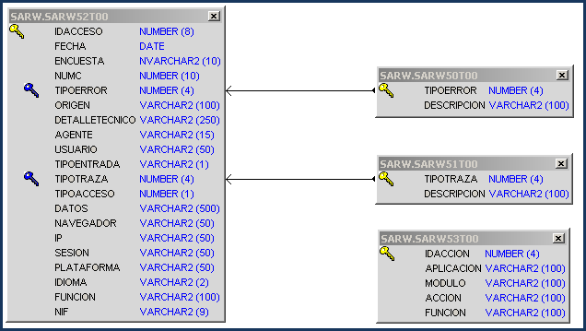

A continuación se detalla una descripción funcional de cada una de las tablas reflejadas en el anterior diagrama:

TIPOS DE ERROR (SARW50T00)
Esta tabla de catálogo representan los tipos de error que se contemplan en las encuestas.

TABLA | DESCRIPCION | SINONIMO | P.K.
SARW50T00 | Tabla de Tipos de Error | TIPOERROR | PK_TIPOERROR

CAMPO | DESCRIPCION | TIPO | LON. | OBL. | P.K.
TIPOERROR | Código identificativo Tipo de Error | NUMBER | 4 | X | 1
DESCRIPCION | Descripción del Tipo de Error | VARCHAR2 | 100 | X

TIPOS DE traza (SARW51T00)
Esta tabla de catálogo representan los tipos de traza que se contemplan en las encuestas.

TABLA | DESCRIPCION | SINONIMO | P.K.
SARW51T00 | Tabla de Tipos de Traza | TIPOTRAZA | PK_TIPOTRAZA

CAMPO | DESCRIPCION | TIPO | LON. | OBL. | P.K.
TIPOTRAZA | Código identificativo Tipo de Acceso | NUMBER | 4 | X | 1
DESCRIPCION | Descripción del Tipo de Acceso | VARCHAR2 | 100 | X

ACCESOS (SARW52T00)
Esta tabla representa la información de los accesos y los errores que se hayan podido producir.

TABLA | DESCRIPCION | SINONIMO | P.K.
SARW52T00 | Tabla de Accesos | ACCESOS | PK_ACCESOS

CAMPO | DESCRIPCION | TIPO | LON. | OBL. | P.K.
IDACCESO | Código identificativo del Acceso/Error | NUMBER | 8 | X | 1
FECHA | Fecha de Acceso/Error | DATE |  | X
ENCUESTA | Identificador de encuesta al que corresponde el Acceso/Error | NVARCHAR2 | 10 | X
NUMC | Numc al que corresponde el Acceso/Error | NUMBER | 10 | X
TIPOERROR | Código de Tipo de Error | NUMBER | 4
ORIGEN | Origen del Acceso/Error | VARCHAR2 | 100
DETALLETECNICO | Detalle del Acceso/Error | VARCHAR2 | 250
AGENTE | Código de agente | VARCHAR2 | 15
USUARIO | Usuario al que pertenece el Acceso/Error | VARCHAR2 | 50
TIPOENTRADA | Tipo de entrada | VARCHAR2 | 1
TIPOTRAZA | Código de Tipo de Traza | NUMBER | 4
DATOS | Datos adicionales del Acceso/Error | VARCHAR2 | 50
NAVEGADOR | Navegador con el que se produjo el Acceso/Error | VARCHAR2 | 50
IP | Ip desde la que se produjo Acceso/Error | VARCHAR2 | 50
SESION | Sesion que se produjo Acceso/Error | VARCHAR2 | 50
PLATAFORMA | Plataforma sobre la que Sesion que se produjo Acceso/Error | VARCHAR2 | 50
IDIOMA | Idioma del aplicativo cuando se produjo Acceso/Error | VARCHAR2 | 2
FUNCION | Función que produjo el Error | VARCHAR2 | 50
NIF | Nif del usuario en caso de acceso con dni electronico | VARCHAR2 | 9

TRADUCCIóN (SARW53T00)
Esta tabla permite traducir los accesos a información funcional en cuanto a que pantallas de que encuestas se han accedido.

TABLA | DESCRIPCION |  | SINONIMO |  | P.K.
SARW53T00 | Traducción Acciones |  | TRADUCCION |  | PK_TRADUCCION
CAMPO |  | DESCRIPCION |  | TIPO |  | LON. | OBL. |  | P.K.
IDACCION |  | Código identificativo de la Acción |  | NUMBER |  | 4 | X |  | 1
APLICACION |  | Aplicativo a la cual pertenece |  | VARCHAR2 |  | 100 | X
MODULO |  | Modulo |  | VARCHAR2 |  | 100 | X
ACCION |  | Descripción de la acción |  | VARCHAR2 |  | 100 | X
FUNCION |  | Nombre de la función |  | VARCHAR2 |  | 100 | X

Explotación
A continuación se presenta el diseño de la explotación de los datos respecto a accesos y errores registrados en un aplicativo.

Dicha explotación se presenta como una búsqueda o filtrado de dichos accesos y errores.
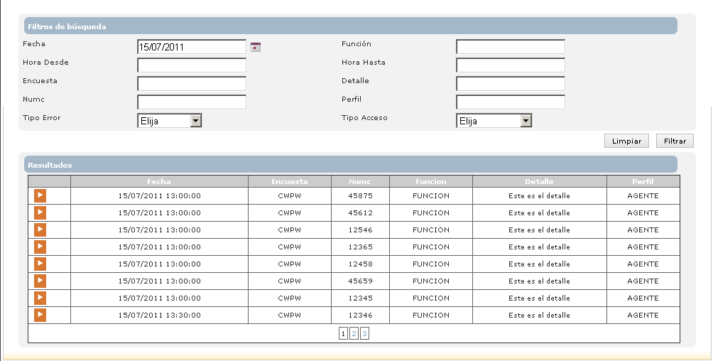

La pantalla como podemos ver se compone, de una serie de filtros mediante los cuales podemos refinar los resultados a mostrar:
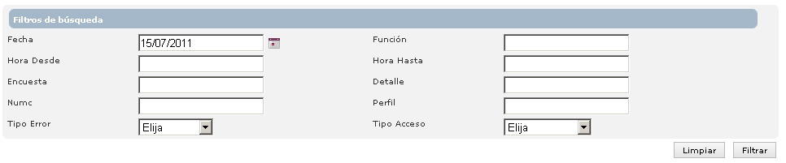

Se podrán filtrar los resultados por:

- Fecha: fecha en la cual se registro el Error ó el Acceso. Debido al número elevado de registros, el campo fecha será obligatorio, en caso que no se indique ninguna fecha, automáticamente el aplicativo indicará la fecha del día actual.
- Hora Desde y Hora Hasta: campos complementarios del campo fecha, los cuales nos permitirán introducir un rango de horas. Los resultados a mostrar en caso de usar dicho filtran serán aquellos que se encuentren entre la hora indicada en el campo hora desde y la hora indicada en hora hasta.
- Función: nombre de la función que produjo el Error.
- Encuesta: identificador de la encuesta que produjo el Error/Acceso.
- Detalle: detalles indicados al registrar el error
- Numc: identificador de la encuesta que produjo el Acceso/Error
- Perfil: perfil de la persona que accedió al aplicativo
- Tipo Error: Se trata de una lista desplegable precargada con los tipos de errores almacenados en base de datos
- Tipo Acceso: Se trata de una lista desplegable precargada con los tipos de acceso almacenados en base de datos

Una vez seleccionemos los filtros deseados pulsaremos el botón Filtrar (), podremos visualizar los resultados en la tabla:
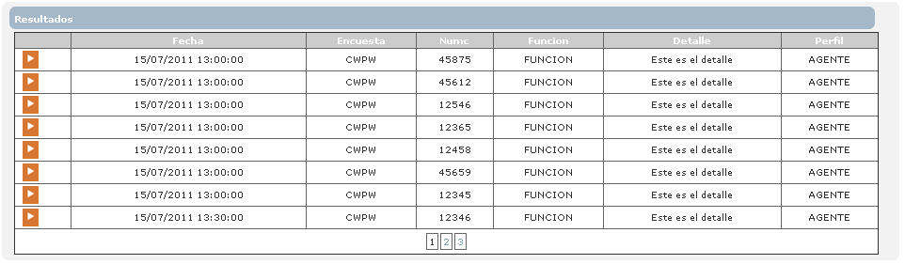

En caso de no encontrar resultados coincidentes con el filtro seleccionado, se nos informará mediante un mensaje:

Opcionalmente, podrá eliminar el filtro seleccionado anteriormente con el botón Limpiar ().

Debido a que no sería posible visualizar toda la información correspondiente a los accesos o errores en una tabla, dispondremos de la opción de visualizar esa información pulsando el icono de cada Error o Acceso.

Una vez lo hayamos pulsado se nos mostrará la información de esta forma:

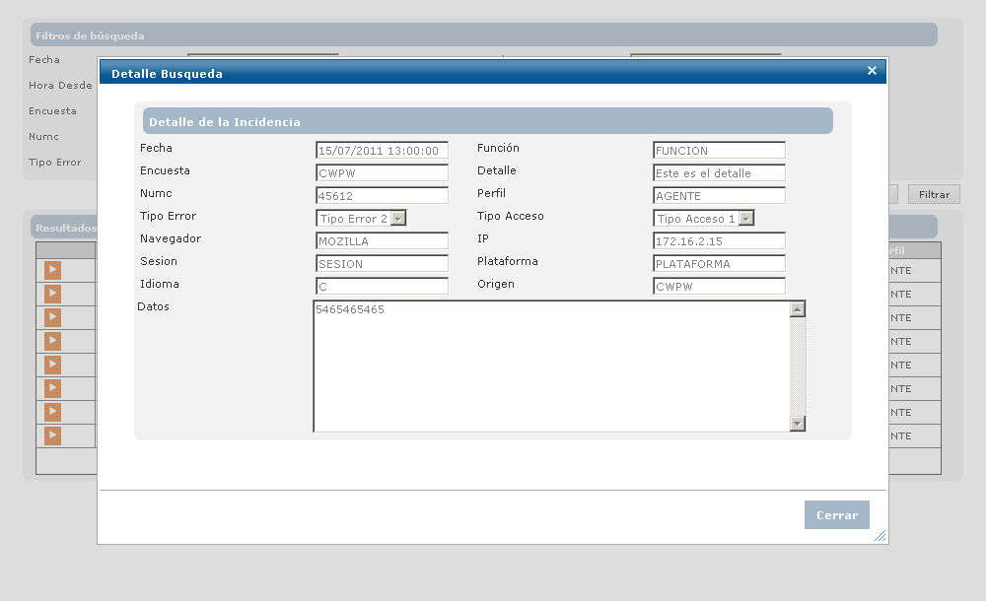

Si queremos cerrar la ventana podremos pulsar el botón Cerrar (), o pulsar el icono de la esquina superior derecha.

La información que se visualizamos es la información detallada del Acceso o Error:

- Fecha de Acceso/Error
- Función que produjo el Error
- Identificador de encuesta al que corresponde el Acceso/Error
- Detalle del Acceso/Error
- Numc al que corresponde el Acceso/Error
- Perfil de la persona al que pertenece el Acceso/Error
- Descripción del Tipo de Error
- Descripción del Tipo de Acceso
- Navegador con el que se produjo el Acceso/Error
- Ip desde la que se produjo Acceso/Error
- Sesión que se produjo Acceso/Error
- Plataforma sobre la que Sesión que se produjo Acceso/Error
- Idioma del aplicativo cuando se produjo Acceso/Error
- Origen del Acceso/Error
- Datos adicionales del Acceso/Error

